新 书 推 荐

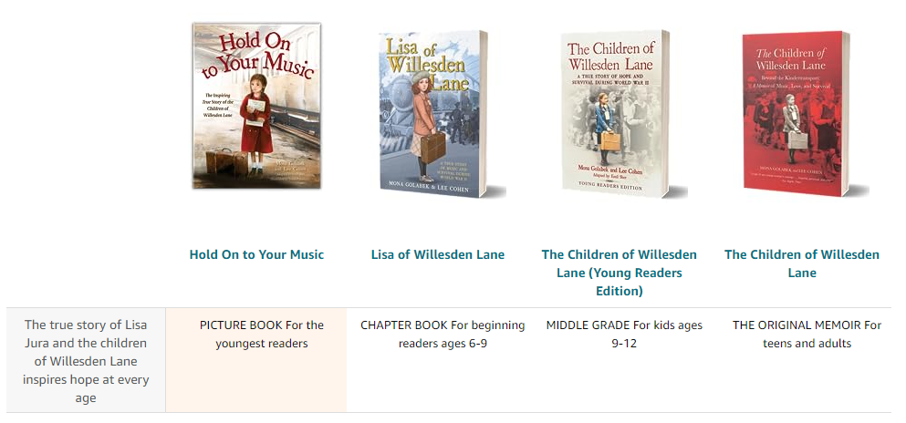

2003年，莫娜·戈拉贝克的《威尔森登小巷的孩子》在美国出版，讲述了一个在二战阴影下生存和被音乐力量激励前行的鼓舞人心的故事，全美销量超过25万册，授权了包括英国、澳大利亚、法国、西班牙、意大利等在内的9个语区。2017年《威尔森登小巷的孩子》推出了全新改写版本，专门为9-12岁的中年级读者而作。

这本书不断被全球的学校选为课堂用书及阅读书目。此外，史蒂芬·斯皮尔伯格（Steven Spielberg）的Shoah基金会（Shoah Foundation）已与莫娜签约，成为他们新的小学教育计划的大使，将于2020年秋季开始实施。在此，我们很高兴为大家带来这个故事的两个新版本，图画书《坚持你的音乐》以及桥梁书书《威尔森登小巷的莉莎》。

莫娜是一个了不起的作家，更是一位魅力四射、环球演奏的钢琴家和表演者。她一直致力于讲述她的家庭故事，希望可以鼓舞到更多的人，在https://holdontoyourmusic.org/ 可以了解更多。

最近莫娜和施坦威钢琴的Steinway以及寻律音乐（We Music）旗下著名中国钢琴家魏薇达成合作，她希望她的书可以为中国喜爱钢琴的孩子和年轻人展示音乐的魅力并提供极佳的音乐在线教育资源！更多信息可以关注官网：https://www.we-music.com/

我们很高兴地宣布，这个故事正在被改编成为一部故事片，由著名的戏剧导演卡丽·克拉克内尔执导，哥伦比亚电影公司发行。

点击观看作者介绍视频：
http://www.nurnberg.com.cn/video/video_show.aspx?id=11364

作者简介：

莫娜·戈拉贝克（Mona Golabek）是一位格莱美提名的艺术家和国际著名的音乐会钢琴家。她是《威尔斯登巷子的钢琴家》的演奏者，也是《威尔斯登小巷的孩子》的作者。她周游世界，分享她母亲鼓舞人心的故事，并且这个故事很快就会成为一部重要的电影。

李·科恩（Lee Cohen）是一名记者、编剧和诗人。

埃米尔·谢尔（Emil Sher）是一位生活在多伦多的作家和剧作家。

莎拉·J. 罗宾斯（Sarah J. Robbins）是一位屡获殊荣的作家和合著者。她改编的马拉拉·优素福扎伊的回忆录《马拉拉：我为女孩权利挺身而出的故事》，是《纽约时报》的畅销书。

索尼娅·波森蒂尼(Sonia Possentini)是一位生活在意大利摩德纳的优秀艺术家和插画家。

奥尔加与阿列克谢·伊万诺夫（Olga and Alksey Ivanov）是一个由儿童书籍插画家组成的家庭团队，他们合作了100多本书，经常采用不同寻常的绘画方法，两位艺术家都在构思、素描、设计和绘画。

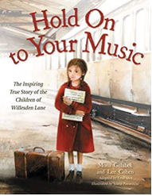
中文书名：《坚持你的音乐》
英文书名：HOLD ON TO YOUR MUSIC
作 者：Mona Golabek, Lee Cohen, Emil Sher and Sonia Possentini
出 版 社：Little, Brown
代理公司：ANA
页 数：40页
出版时间：2021年1月
代理地区：中国大陆、台湾
审读资料：电子稿
类 型：儿童绘本

内容简介：

音乐家、表演者、教育家莫娜带来的她母亲在二战期间逃离大屠杀，来到伦敦生活， 在压抑的生活环境下也一直坚守着音乐，鼓舞着身边的同伴，最终蜕变为一名钢琴家的故事。书中文笔优美，笔触动人，着重描绘了音乐带来的温暖与鼓舞人心的力量。

内文插图：

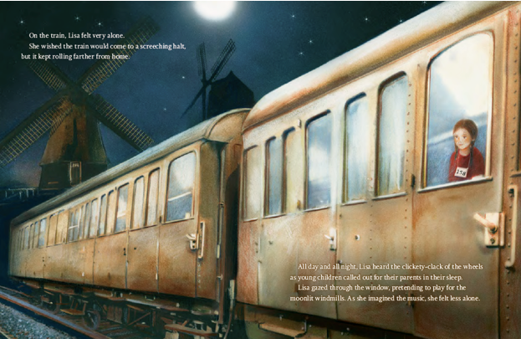
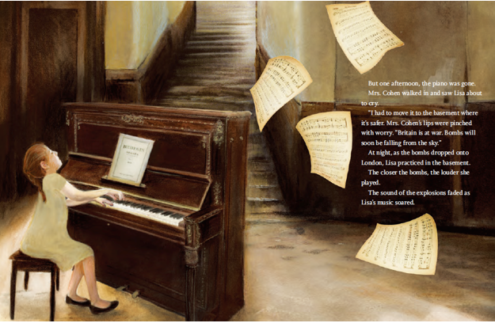

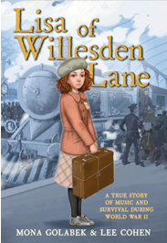
中文书名：《威尔森登小巷的莉莎》
英文书名：LISA OF WILLESDEN LANE
作 者：Mona Golabek, Lee Cohen, Sarah J. Robbins, Olga and Alksey Ivanov
出 版 社：Little, Brown
代理公司：ANA
页 数：112页
出版时间：2021年1月
代理地区：中国大陆、台湾
审读资料：电子稿
类 型：7-9岁桥梁书

内容简介：

在第二次世界大战前的维也纳，莉莎·朱拉是一位音乐天才，她希望成为一名音乐会钢琴家。但当敌军威胁到这座城市——特别是犹太人的时候，莉莎的父母为了安全起见被迫做出了一个艰难的决定——他们勉强得到了一个名额，能够让三个孩子中的一个通过难民儿童运动的交通工具离开，他们最终选择了把莉莎送到伦敦去。当莉莎居住在伦敦的威尔森登巷，不断渴望着与家人团聚时，莉莎的音乐成了她和所有居住在那里的同龄人希望的灯塔。

这是一个关于音乐振奋人类精神力量的故事，这一令人震撼的颂歌感动并鼓舞了全球数十万的学生和成年人。现在正是将这一永恒的希望故事带给年轻小读者们的最佳时机。

内文插画：
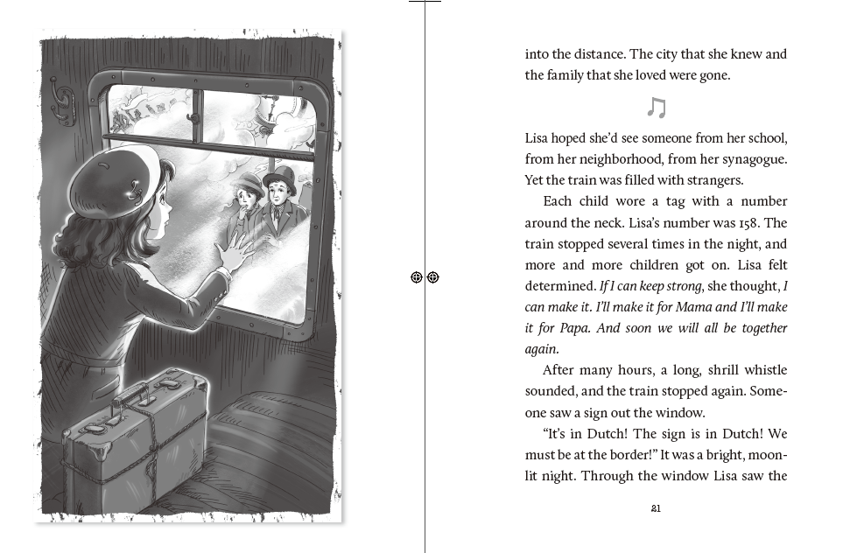
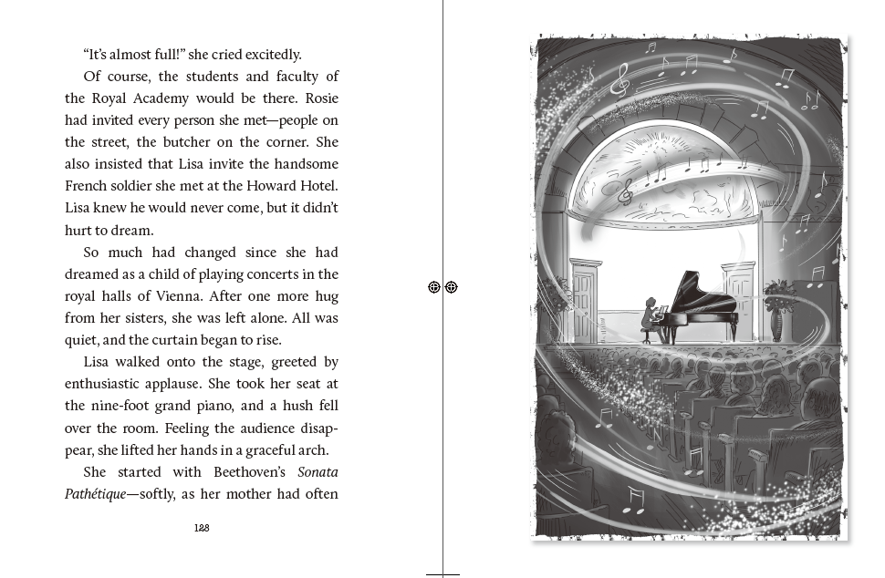

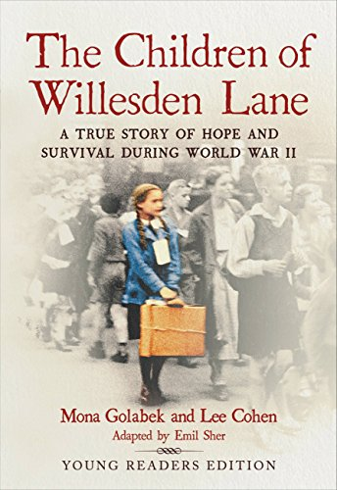
中文书名：《威尔森登小巷的女孩》
英文书名：THE CHILDREN OF WILLESDEN LANE
作 者：Mona Golabek, Lee Cohen and Emil Sher
出 版 社：LITTLE BROWN
代理公司：ANA
出版时间：2017年3月
代理地区：中国大陆、台湾
页 数：288页
审读资料：电子稿
类 型：9-12岁儿童文学

内容简介：

《威尔森登小巷的女孩》一本年轻读者版，讲述二战期间希望与生存的重要而鼓舞人心的真实故事。

14岁的丽莎·尤拉是一位音乐神童，她希望成为一名钢琴家在音乐会上演奏。但当希特勒的军队向战前的维也纳推进时，丽莎的父母被迫做出了一个艰难的决定。丽莎一家有三个女儿，但他们只勉强得到了一个名额，难民儿童运动只给了他们家一张船票。家人最后决定将丽莎送去伦敦，让她能够继续为成为钢琴家的梦想而奋斗。

当她住在威尔森登小巷的难民儿童之家时，她渴望与家人团聚，丽莎的音乐成为了希望的灯塔。这本回忆录讲述了勇气和音乐提升人类精神的力量，向一位特殊的年轻女性及其所感动的生活致敬，将教育和激励年轻读者。

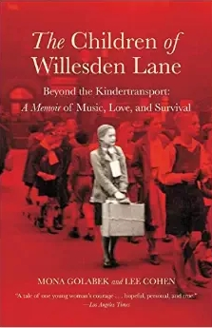
中文书名：《威尔森登小巷的女孩》
英文书名：THE CHILDREN OF WILLESDEN LANE
作 者：Mona Golabek and Lee Cohen
出 版 社：Grand Central
代理公司：ANA
出版时间：2003年11月
代理地区：中国大陆、台湾
页 数：288页
审读资料：电子稿
类 型：非小说

内容简介：

出版于2003年的小说THE CHILDREN OF WILLESDEN LANE由于舞台剧The Pianist of Willesden Lane的大获成功而重新进入读者的视线之中，至今为止，这本书已经销售出超过10万册，同时更令人振奋的是，BBC已经确认购买了这本书的电影改编权！而这本根据作者母亲亲身经历写就，其令人动容的情节，也非常适合BBC的电影风格——

这部作品被改变成舞台剧，全程只有Mona一个人，叙述，旁白，弹奏。虽然如此简单的表演形式，但是这一舞台剧大获成功，大多数读者都在现场被感动，留下眼泪。

莫纳•格拉贝克（Mona Golabek）的这部作品记录了自己母亲真实的故事。

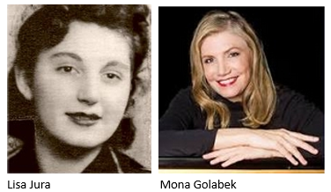
莫纳的母亲叫做丽莎•尤拉，儿时生活在奥利力维也纳，后来在难民儿童运动的帮助下，丽莎从奥地利逃到了英国。

丽莎有着非凡的音乐才能，因此，在维也纳的时候，丽莎•尤拉一家过着无忧无虑的生活。不幸的是，战争中纳粹占领了这座城市，他们家的生活发生了翻天覆地的变化。丽莎的父亲有三个女儿，但是难民儿童运动只给了他们家一张票。家人最后决定将丽莎送去伦敦，只为她能够继续为成为钢琴家的梦想而奋斗。

被迫与挚爱的亲人们分离后，丽莎勇敢地开始了她一个人的旅程。在找到威斯登巷孤儿院之前，丽莎在伦敦遇到了各种各样的困难。到孤儿院之后，丽莎才真正开始了她新的生活。她的音乐感染了孤儿院的其他孩子们，大家不停地为她加油，鼓励她追求她的音乐梦想，实现她对家人的承诺。

在经历各种各样的困难之后，丽莎通过自己的努力获得了奖学金，在英国皇家学院学习钢琴。她边工作边读书，她为自己创造了一个崭新的生活。她心中一直还有个愿望，就是要联系到她日思夜想的家人。从书中我们可以读到音乐传递给我们的力量，它激励着我们，安慰着我们灵魂，让我们变得平静而安详。

谢谢您的阅读！
请将回馈信息发送至：徐书凝（Emily Xu）
安德鲁﹒纳伯格联合国际有限公司北京代表处
北京市海淀区中关村大街甲59号中国人民大学文化大厦1705室, 邮编：100872
电话：010-82504206
传真：010-82504200
Email: Emily@nurnberg.com.cn
网址：www.nurnberg.com.cn
微博：http://weibo.com/nurnberg
豆瓣小站：http://site.douban.com/110577/
微信订阅号：ANABJ2002

